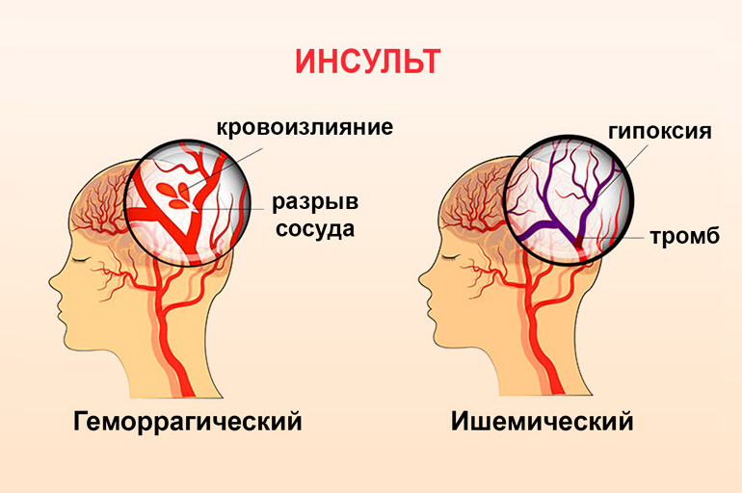
Профилактика инсульта
В России инсульт остается одной из главных причин смертности и инвалидности населения. Инсульт - опасное и коварное состояние, которое может внезапно произойти в любом возрасте и навсегда изменить жизнь пациента.
Что же такое инсульт и чем он опасен?
Инсульт – острое нарушение кровоснабжения головного мозга, при котором клетки пораженного участка перестают получать кислород и питание. Если в ближайшее время кровоток в участке поражения не восстановить, то клетки мозга погибают. Инсульт может привести к потере движений, нарушению речи, памяти и даже к смерти. Выделяют два основных типа инсульта – ишемический и геморрагический.
Ишемический инсульт наиболее распространенный – 80-85% случаев. Развивается при закупорке сосуда тромбом или атеросклеротической бляшкой. В результате снижения кровоснабжения участка головного мозга развивается ишемия, при которой возобновление кровотока позволяет восстановить функцию клеток. Если кровоток не восстановить, развивается некроз участка и клетки гибнут.
Геморрагический инсульт менее распространенный – 15-20% случаев, но более опасный. В результате разрыва стенки сосуда головного мозга происходит кровоизлияние в ткань мозга с тяжелыми последствиями и летальным исходом.
Инсульт можно предотвратить. Как снизить риск развития болезни? Какие шаги предпринять, которые реально работают? Для этого необходимо понимать ключевые факторы риска развития инсульта, к которым относятся:
- повышенное артериальное давление;
- сахарный диабет;
- высокий уровень холестерина в крови, атеросклероз;
- курение и злоупотребление алкоголем;
- избыточный вес;
- низкая физическая активность;
- хронический стресс и переутомление;
- возраст и наследственность.
Осознанное отношение к собственному здоровью, правильный образ жизни, регулярное медицинское обследование, контроль артериального давления, уровня глюкозы и холестерина, отказ от вредных привычек значительно снижает вероятность трагедии.
Особенно это важно для тех, кто старше 40 лет или имеет наследственную предрасположенность, даже при нормальных лабораторных показателях. Профилактика инсульта помогает сохранить здоровье сосудов и не допустить развития заболевания.
Основные шаги защиты от инсульта:
- регулярный контроль артериального давления;
- контроль уровня холестерина и глюкозы в крови;
- достаточная физическая активность (30 минут в день);
- нормализация массы тела;
- правильное питание;
- отказ от вредных привычек;
- здоровый сон;
- режим труда и отдыха;
- управление стрессом;
- положительные эмоции.
Постепенно внедряйте меры профилактики инсульта в привычку, будьте внимательны к себе, следите за своим самочувствием, контролируйте артериальное давление, вес, холестерин и глюкозу, больше двигайтесь и правильно питайтесь, регулярно посещайте врача, проходите диспансеризацию и профилактические медицинские осмотры, при появлении первых симптомов инсульта своевременно обращайтесь за медицинской помощью. Забота о себе и маленькие профилактические шаги, которые вы сделаете сегодня, завтра будут надежной защитой вашего организма. Берегите себя, своих близких и будьте здоровы!

Материал подготовлен на основе информации открытых источников

ОГБУЗ «Центр общественного здоровья
и медицинской профилактики города Старого Оскола»
Отдел организации медицинской профилактики
заведующий отделом, врач методист
Крушинова Инна Михайловна

